BRAMY | Защитные рольставни; ворота и автоматика всех типов; домофоны; охранные и пожарные сигнализации; системы видеонаблюдения и контроль доступа; комплектация и оборудование  117279, г. Москва, ул. 11-я парковая, д.34. Тел. (495) 778-24-49  www.bramy.ru , borece@mail.ru

Видеомонитор Commax DPV-4STN

- Монохромный монитор
- Экран 10см (4")
- Регулировка громкости, яркости, контрастности
- Четырехпроводная схема подключения
- Питание ~220 В 50 Гц.
- Удаленность от видеокамеры -50м (диаметр кабеля 0,65мм)
- Возможно подключение до двух видеокамер
- Работает с блоками камер DRC-403 (накладные), DRC-403DF(врезные) и с антивандальными видеопанелями AVC
- Габаритные размеры 195х228х68 мм
- Вес 1,6 кг
- Встроенный проводной телефон

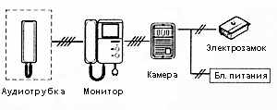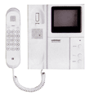

Монитор видеодомофона DPV- 4STN фирмы "Commax"

 | 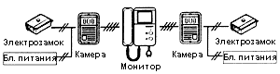
Внешний вид | Типичная схема подключения видеодомофона
Свойства и параметры

